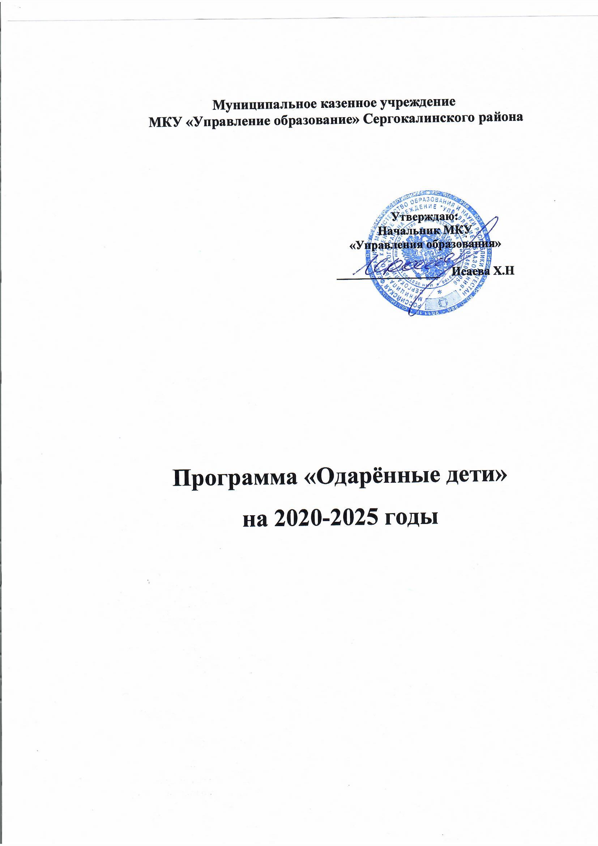

I. Паспорт программы

Наименование Программы | Программа «Одарённые дети» на 2020 – 2025 гг.
Ответственный исполнитель муниципальной программы | МКУ «Управление образования» Сергокалинского района»
Участники Программы | Управление образования и образовательные учреждения района
Основная цель Программы | -создание равных условий для выявления поддержки и развития способностей и талантов у детей и молодежи образовательных учреждений Сергокалинского района независимо от сферы одаренности , социального положения и возможностей семей с их способностями по выбранным направлениям деятельности;  .
Основные задачи Программы | -1)Развитие системы выявления, поддержки и развития способностей и талантов у детей и молодежи образовательных учреждений ,в том числе обучающихся с ОВЗ  2)Стимулирование и поддержка творческой активности одаренных детейи обеспечение условий для участия обучающихся вконкурсах для одаренных детей с развитыми познавательными интересами;  3) Создание условий для 100% охвата детей и молодежи дополнительным образованием  4)Повышение уровня профессиональной компетенции педагогических работников в области выявления ,поддержки и развития способностей и талантов у детей и молодежи;  5) Осуществление психолого-педагогического сопровождения способных и талантливых детей и молодежи;  6)Удовлетворение образовательных потребностей и поддержка молодых талантов, мотивированных учащихся, детей с ОВЗ, посредством выбора оптимального набора учебных предметов, курсов, дисциплин (модулей) , темпов и сроков их освоения(индивидуализация обучения)  7)Обеспечение технологической готовности педагогов к решению проблемы по выявлению и обучению одарённых и талантливых детей, поддержка педагогов;
Перечень основных мероприятий Программы | - Создание условий для выявления, развития, самореализации одарённых детей.  -Осуществление адресной поддержки и социальной защиты одарённых детей.  - Развитие и поддержка учреждений, работающих с одарёнными детьми.  -Научно-методическое и информационное обеспечение программы.  -Обеспечение преемственно-перспективных связей в работе с одарёнными детьми.  -Осуществление контроля за управлением развития одарённых детей.
Ожидаемые результаты Программы | -формирование устойчивой системы работы с одарёнными детьми в рамках образовательного пространства района на основе современных научных методик и технологий обучения, воспитания и развития личности;  - создание условий для творческого и потенциального развития одарённых детей:  1) укрепление материально – технической базы ОУ;  2) обучение кадров;  3) увеличению количества медалистов;  4) результативность участия в городских, республиканских, Всероссийских олимпиадах, конкурсах и мероприятиях;  5) активному вовлечению одаренных детей в систему дополнительного образования;  6) систематическому формированию банка данных об одаренных детях, в результате которого произойдет полное удовлетворение запросов детей;  7) Снижение уровня правонарушений среди детей, подростков и молодежи посредством пропаганды различных интеллектуальных состязаний, турниров, конкурсов.  8) совершенствование системы поддержки одарённых детей
Этапы и сроки реализации Программы | 1 этап(внедренческий)- 2020 год;  2 этап(аналитический) -2021год;  3 этап(подведение итогов) – 2023-25 год.

II. Сроки и этапы реализации Программы
Программа реализуется в три этапа.
На I этапе (2020 г.) предусматривается:
выявление перспективных школьников с высоким уровнем интеллекта и их методическое сопровождение;
создание банка данных по одаренным детям;
создание творческих работ учащихся, текстов олимпиад и интеллектуальных конкурсов
создание стажировочной площадки по работе с одаренными детьми на базе МКОУ « Сергокалинская СОШ№ им. Магомеда Нурбагандова;

На II этапе (2021 г.) предусматривается:
увеличение числа олимпиад, по которым проводятся всероссийские и международные состязания;
проведение выставок детского творчества;
введение дистанционных форм работы с одаренными детьми;
формирование базы данных одаренных школьников и педагогов, работающих с ними.

На III этапе (2022-25г г.) предусматривается:
изучение и распространение опыта работы лучших центров по работе с одаренными детьми;
проведение анализа деятельности образовательных организаций по работе с талантливой молодежью;

Программа направлена на формирование устойчивой системы работы с одарёнными детьми в рамках образовательного пространства района на основе современных научных методик и технологий обучения, воспитания и развития личности.

План мероприятий Программы «Одаренные дети»

№ | Перечень мероприятий |  | Срок выпол. |  | Испол. |  |  | Ожидаемые  результаты |  |  |  | Примечания
 | 1.Создание условий для выявления, развития, самореализации одарённых детей.
1.1. | Постоянное обновление и пополнение банка данных одаренных детей района: выявление, поддержка и развитие творческих способностей одаренных учащихся | Каждое полугодие |  | УО,ОУ |  |  | Банк данных
 | ВсОШ:  проведение школьных и районных этапов предметных олимпиад;  проведение мониторинга условий и результатов внеурочной деятельности, достижений учащихся | ежегодно |  | ОУ, УО |  |  | Выявление одаренных учащихся, работа с базой по одаренным детям
 | Проведение школьного и муниципального этапов конкурса исследовательских работ для младшего и старшего школьного возраста |  |  |  |  |  | Повышение заинтересованности младших школьников в научно- исследовательской деятельности;  Повышение заинтересованности педагога в работе с учащимися данной категории.
1.1 | Обеспечение участия победителей районных конкурсов, смотров, спартакиад в мероприятиях регионального, всероссийского уровней. |  | 2020-2025 г.г. |  | ОУ,  УО
1.3 | Участие в Международных, республиканских фестивалях музыкального, хореографического, технического, декоративно-прикладного, театрального творчества. |  | 2020-2025 г.г. |  | УО,  ДДТ
 | Постоянное обновление рубрики «Одаренные дети» на сайте отдела образования и ОУ района.
 | Разработка и внедрение системы оказания родителям содействия в воспитании одаренных детей, организация психолого-педагогической работы среди родителей |  | 2020-2021гг |  | психологи |  |  | Оказание содействия, работа психологов с детьми
1.4 | Создание банка методик, используемых в диагностике по работе с одарёнными детьми |  | 2020-2022 г.г. |  | УО |  |  | Психологическое сопровождение работы с одаренными детьми.  Рекомендации специалистами-психологами
1.5 | Выявление одаренных детей дошкольного и школьного возраста в различных областях деятельности с использованием психодиагностических методик детской одаренности |  | 2020-2022 г.г. |  | УО
1.5 | Разработка методических рекомендаций специалистами-психологами по проблеме обучения и воспитания одаренных детей |  | 2020-2022 г.г. |  | УО
1.6 | Проведение тематических психологических семинаров по работе с одаренными детьми |  | 2020-2022 г.г. |  | УО
 | 2. Поддержка деятельности одаренных детей, преподавателей и образовательных организаций, работающих с одаренными детьми, оказание информационной, психологической и методической помощи родителям.
2.1 | Проведение муниципальных этапов конкурсов, соревнований, акций, смотров, фестивалей различной направленности. Организация участия победителей и призеров на республиканских, всероссийских уровнях |  | 2020-2025гг |  |  |  |  |  | Участие победителей,  Выявление одаренных детей
2.2. | Проведение конкурса среди одаренных детей «Ученик года» |  | 2022-2023г |  |  |  |  |  | Выявление одаренных детей
2.3. | Организация участия победителей и призеров на региональном этапе ВсОШ |  | 2020-2025гг |  |  |  |  |  | Выявление одаренных детей
2.4. | Проведение практических семинаров по проблемам работы с одаренными детьми, обогащение и распространение опыта педагогов, работающих с одаренными детьми. |  | 2020-2025гг |  |  |  |  |  | Распространение опыта работы
2.5. | Организация и проведение выставок технического и декоративно - прикладного творчества одаренных детей |  | 2020-2025гг |  |  |  |  |  | Выявление одаренных детей
3.Обеспечение технологической готовности педагогов к решению проблемы по выявлению и
обучению одарённых и талантливых детей, поддержка педагогов.

3.1 | Организация работы семинаров для учителей, работающих с одарёнными детьми. |  | 2020-2025 г.г. |  |  | УО |  |  |  |  | Повышение научно-теоретических знаний педагогов и руководителей ОУ по работе с одарёнными детьми.
3.2 | Проведение межпредметных методических объединений по проблемам развития одарённых детей. |  | 2020-2025г.г. |  |  | УО
3.3 | Поощрение педагогов, подготовивших победителей конкурсов муниципального уровня, призёров и победителей регионального, всероссийского уровней. |  | 2020-2025 г.г. |  |  | ОУ,  УО |  |  |  |  | Финансовая поддержка педагогов, работающих с одарёнными детьми.
 | 4. Развитие и поддержка учреждений, работающих с одарёнными детьми.
4.1 | Техническое обеспечение ОУ, работающих с одарёнными детьми. (приобретение УМК, компьютерной техники) |  | 2020-2025 г.г. |  |  | ОУ,  УО |  |  |  | Укрепление материально-технической базы ОУ, работающих с одарёнными детьми.
5.Обеспечение преемственно-перспективных связей в работе с одарёнными детьми.

5.1 | Проведение совместных методических объединений педагогов МКДОУ и учителей начальных классов по вопросам развития одарённых детей. |  | 2020-2025 г.г. |  |  | ОУ,  УО |  |  |  | Создание системы работы с одарёнными детьми в условиях МКДОУ.
5.2 | Организация в ДОУ ранней диагностики доминирующих способностей детей. |  | 2020-2025 г.г. |  |  | ОУ
6.Осуществление контроля за управлением развития одарённых детей.

6.1 | Изучение, анализ, экспертиза школьных программ по работе с одарёнными учащимися. |  | 2020-2025 г.г. |  |  | УО |  |  |  | Организации системно-деятельностного подхода по контролю за качеством учебно-методического обеспечения работы с одарёнными детьми.
6.2 | Организация тематических проверок в ОУ по проблеме «Система работы с одарёнными учащимися в школе». |  | 2020-2025 г.г. |  |  | УО

